[**Word 文書處理 25 招：實用技巧讓效率加倍、版面更美**](http://www.techbang.com/posts/8504-pc193-secret-supplement-double-efficiency-layout-is-more-beautiful-the-word-application-25)

**第1招 變更預設儲存格式、預設資料夾**

有許多人的電腦僅能看舊版的.doc文件檔，無法開啟新版的.docx格式的檔案。因此如果使用Word2007以上版本，每次我們存檔時，為了相容性的問題，都要手動另外選擇一次存檔格式。其實並不用這麼累，我們可以直接將預設的儲存格式設為doc檔，以後就不用每次存檔都要多一個更改格式的步驟了。

**Step 1**

下拉左上角的主選單，點選「Word選項」這個按鈕。

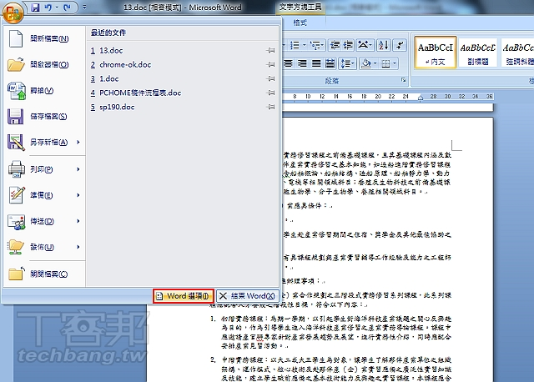

**Step 2**

在跳出的視窗中，選擇「儲存」的項目。在右邊將以此格式儲存檔案選擇下方的「Word 97-2003文件」。

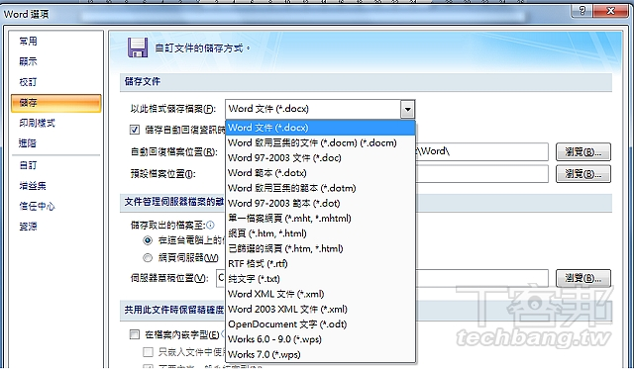

**Step 3**

在下方還可以更改預設檔案位置，按下右邊的「瀏覽」按鈕。

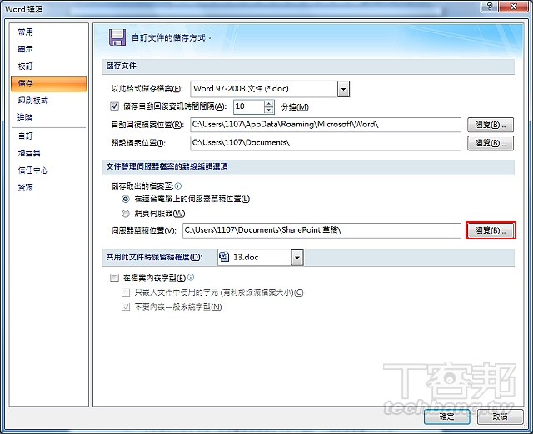

**Step 4**

指定你要更改的檔案位置，選定之後按下「確定」，之後每次按下開啟檔案，預設就會從這個資料夾開啟了。

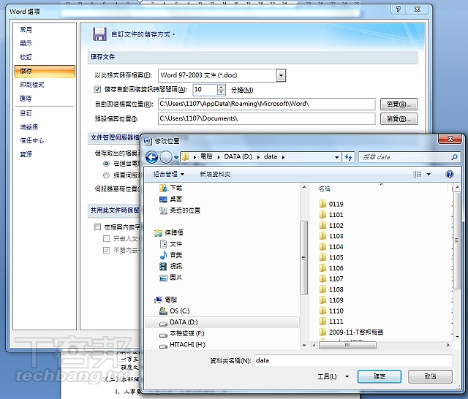

**第2招 字體帶著走，列印不求人**

當我們在自己的電腦上設計了一份文宣，用了一些特殊的字型，但其他電腦沒有安裝這個字型該怎麼辦呢？我們一樣可以在「儲存」的設定裡頭，只要勾選「在檔案內嵌字型」，就可以把字型打包在文件檔裡頭，把字型也一起帶著走了。

**Step 1**

如果我們的文件中用到一些比較特別的字型，可以考慮把字型內嵌在文件中，讓別人也能看到一致的效果

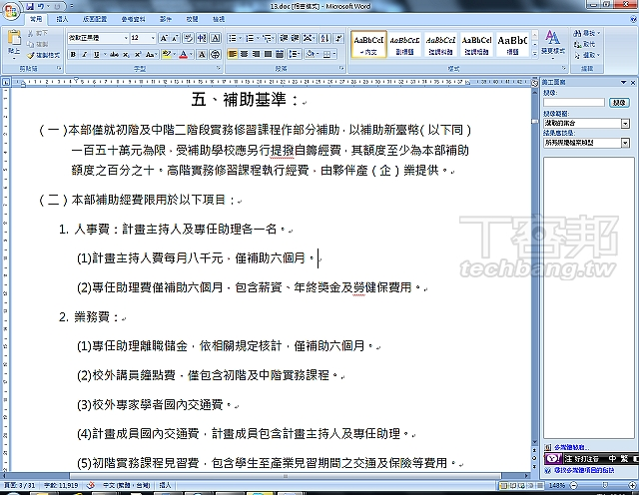

**Step 2**

同樣在「Word選項」中的「儲存」項目，在最下方勾選「在檔案內嵌字型」。如果你不想浪費太多空間的話，可以一併勾選「只嵌入文件中使用的字元」。

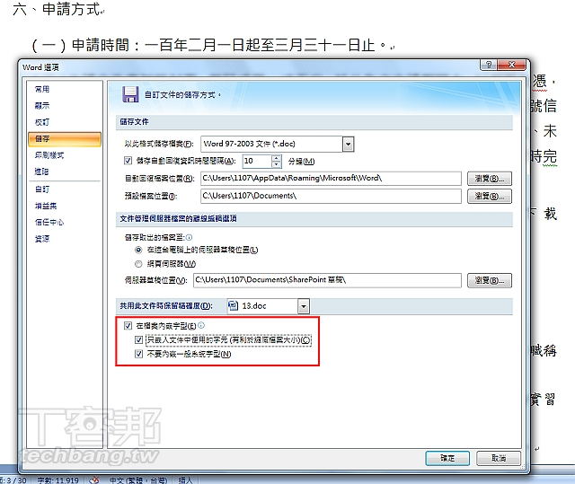

▲ 嵌入的字體只限於True Type字體，而且其它電腦如果修改這份文件，字體的效果將會遺失。

**第3招 更改「最近的文件」顯示數量**

在[Word](http://www.techbang.com/tags/804)選單中有個「最近的文件」顯示清單，可以看到過去你開啟過的文件歷史清單。這對於你要開啟經常使用的文件來說很方便，但是有些人整天編輯不同的Word文件，可能會嫌顯示數量太少，有些人一天只編兩三個文件， 又嫌數量太多反而不好找。你可以在Word選項的「進階」項目中，修改「最近的文件」顯示數量。

**Step 1**

點選左上角的Office圖示，選擇「Word選項」。

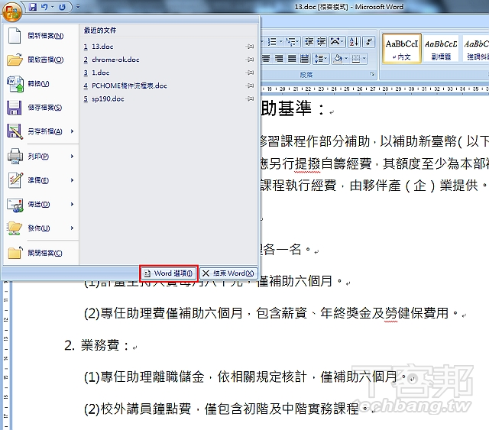

**Step 2**

在左邊選擇「進階」選項。

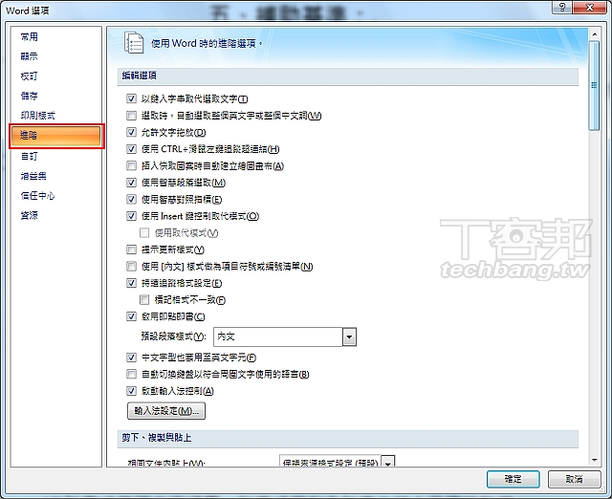

**Step 3**

將選單往下拉，可以在「顯示」的項目中，看到「顯示在最近的文件之文件數」，可以在這邊修改數量。

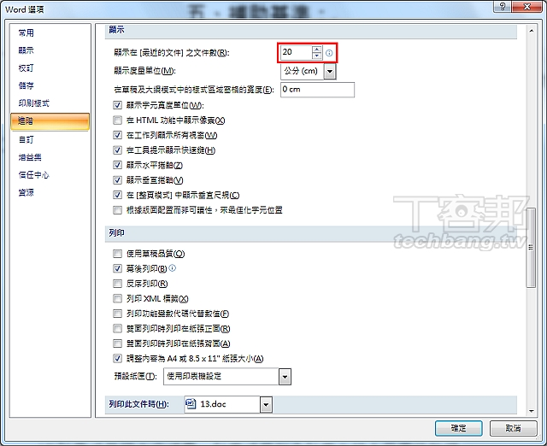

**Step 4**

修改完畢後回到主介面下，就可以看到顯示的文件數量已經修改完畢了。

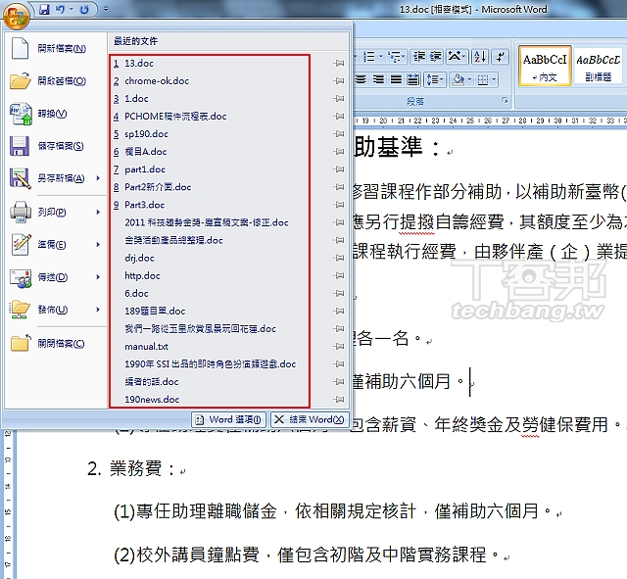

**第4招 為文件每一行自動編號**

如果你的文件內容需要與其他人討論，甚至是每一行的內容都要逐字校對，那麼光是用嘴巴說第幾頁第幾行其實很難溝通，這時為文件中的每一行文字自動加上編號，將會讓你們的溝通更輕鬆。

**Step 1**

點選「版面配置」，在「行號」的選單中，選擇「每頁重新編號」。

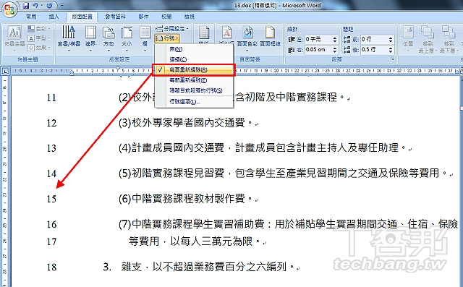

**Step 2**

如果你希望是整個文件的行號都是連續不分頁的，則可以在「行號」下方勾選「連續」來改變行數。

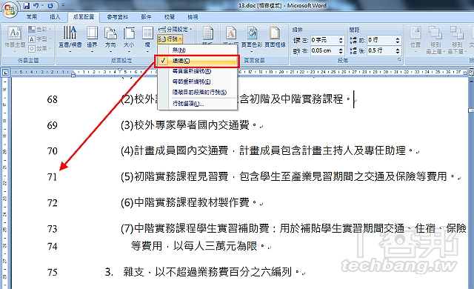

**第5招 檢查特定文字樣式**

在Word 中的「樣式」，是包含了文件段落間距，以及字體、字級的定義的一組集合。你可能在文件中的不同段落，設定了不同的樣式。但是之後你卻搞不清楚自己到底是怎麼設定的。這時，你可以用「樣式檢查器」來幫你檢查。

**Step 1**

選擇你要檢查的文字段落，在「常用」選單下的「樣式」這一欄的右下角箭頭按一下，可以看到一個樣式視窗跳出來。

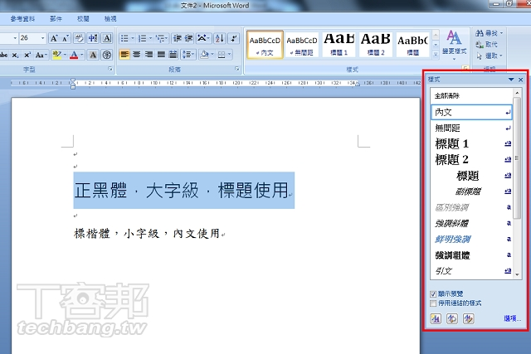

**Step 2**

在樣式視窗下方有三個圖示按鈕，點選中間的就是「樣式檢查」的功能。

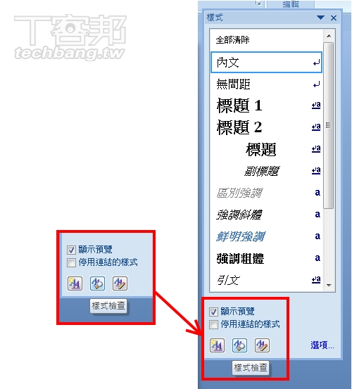

**Step 3**

叫出這個功能後，你可以看到所選文字的段落格式設定，以及文字階層格式設定內容。

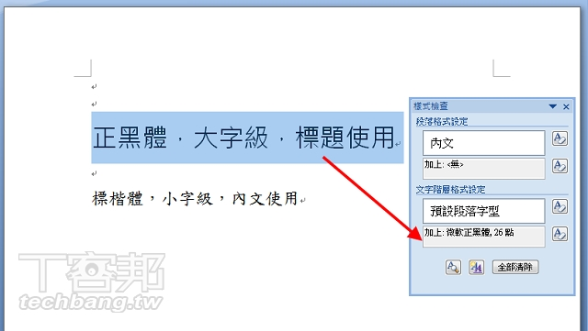

**Step 4**

如果你選擇其它的文字段落，在樣式檢查器中也會對應顯示不同的結果。

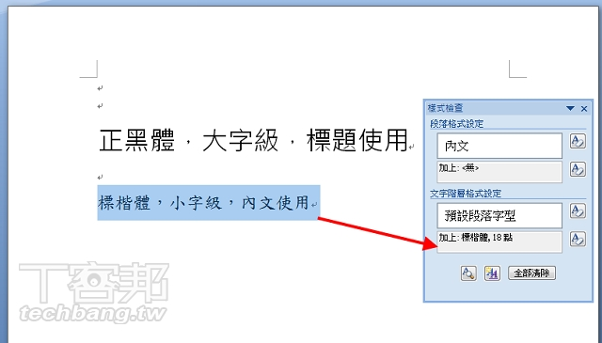

資料來源：

http://www.techbang.com/posts/8504-pc193-secret-supplement-double-efficiency-layout-is-more-beautiful-the-word-application-25?page=2